الفصل الاول
مقدمة لإداء المواد
مقدمة:
تقاس ثروة الدولة بإجمالي الناتج الوطن, وهي المخرجات من السلع والخدمات التي تنتجها الدولة في فترة زمنية معينة.
وينتج التصنيع ثروة عن طريق إضافة قيمة للسلع.ولتحسين الإنتاجية والثروة يجب أن تصمم الشركة نظما كفوة,وفعالة للتصنيع. ويجب أن تدار هذه النظم بعد ذلك بكفاءة لتحقيق أفضل إستخدام للعمالة,ورأس المال,والموارد.
تعتبر أحدى أكثر الطرق فعالية لعمل ذلك هي تخطيط,ومراقبة تدفق المواد في التصنيع.وتوجد ثلاثة عناصر لنظام تدفق المواد,وهي:
- العرض.
- تخطيط ومراقبة التصنيع.
- التوزيع المادى/الطبيعي.
وهي ترتبط ببعضها البعض,وتوجد العديد من المراحل ببين إستخلاص المادة الخام من المصادر, ومنتج المستهلك النهائي.وتضاف قيمة في كل مرحلة من مراحل تطوير المنتج النهائي مما ينتج المزيد من الثروة.
وللحصول على أقصى قيمة مورادنا, يجب أن تصمم عمليات الإنتاج بحيث تجعل المنتجات أكثر كفاءة.
ثانيا: بيئة التشغيل
تعمل إدارة العمليات في بيئة معقدة تتأثر بالكثير من العوامل,ويوضحها الشكل التالي:

- من هم مؤهلو الأمر,ومن هم رابحو الأمر:
بصفةعامة, يجب أن يحقق المورد حد أدنى من متطلبات العميل كي يعتبر منافساَ حيوياَ في السوق.وقد تبنى متطلبات العميل على: السعر,والجودة,والتسليم,وما إلى ذلك, وتسمى مؤهلات الأمر.
وللحصول على الأوامر يجب أن يكون للموردين سمات تشجع العملاء على إختيارهم, وخدماتهم بدلا من منافسيهم.وتسمى هذه السمات التنافسية, أو خليط السمات التنافسية, التي تحث عملاء الشركة على إختيار منتجاتها, أو خدماتها بمسمى رابحي الأمر.
ومن المهم جداَ أن تفهم الشركة رابحي الأمر, ومؤهلي الأمر لكل من منتجاتها, وفي كل أسواقها. كما يجب أن يدرك الفرد أن ربحي الأمر, ومؤهليته لأى خليط منتج/ سوق ليسوا ساكنين. فلا يغير المستهلكون إتجاهاتهم فقط, وإنما يغير رابحي ومؤهلي الأمر عادة سلوكهم بناء على مفاهيم دورة حياة المنتج.
- إستراتيجية التصنيع.
تركز الشركة مرتفعة التوجه بالسوق على تلبية توقعات العميل, أو تعديلها, كما تركز أيضاَ على رابحي الأمر.وفي هذه الشركة يجب أن تساهم كل الوظائف في إستراتيجية التصنيع. لذلك, يجب أن يكون للعمليات إستراتيجية تسمح لها بتوريد إحتياجات السوق, وتوفير تسليم سريع وفي الوقت المحدد.
- وقت إنتظار التسليم:
من منظور المورد,يكون هذا الوقت هو المقتضى منذ تسلم المورد للأمر, وحتى تسليم المنتج. ومن منظور العميل فأنه يشمل وقت إعداد الأمر وأرساله. ويرغب العملاء في أن يكون وقت أنتظار التسليم أقل مايمكن. ويجب أن يصمم التصنيع إستراتيجية لتحقيق هذا, وتوجد أربعة أستراتيجيات أساسية لذلك,وهي:

تعنى الهندسة للأمر,: أن مواصفات العميل تتطلب تصميم هندسي فريد, أو أن إعداد المنتج يتم حسب طلب. ولن يتم شراء المخزون إلا عندما يحتاجه التصنيع فقط. ويكون وقت إنتظار التسليم طويلاَ لأنه لا يشمل وقت إنتظار الشراء فقط. وإنما يشمل وقت إنتظار التصميم ايضا.
ويعني التصنيع للأمر: أن جهة التصنيع لا تبدأ في إعداد المنتج حتى تتسلم أمر العميل. وهنا يقل وقت إنتظار التسليم بسبب وجود وقت تصميم بسيط,ويكون المخزون موجود كمادة خام.
كما يعني, التجميع للأمر: أن المنتج يعد من مكونات نمطية يمكن أن تخزنها جهة التصنيع, وتثوم بتجميعها طبقا لأمر العميل. ويقل وقت إنتظار التسليم أكثر بسبب عدم وجود وقت تصميم موجود, ووجود مخزون بالفعل.
ويعني التصنيع للتخزين: أن المورد يقوم بتصنيع السلع وبيعها من مخزون السلع النهائية. ويكون وقت إنتظار التسليم هو الأقل.
ثالثا/ مفهوم سلسلة التوريد
- مراحل تدفق التورد:
توجد ثلاثة مراحل لتدفق المواد, وهي:
- تدفق المواد الخام إلى شركة التصنيع من نظام التوزيع الطبيعي.
- تقوم شركة التصنيع بإجراء عمليات التشغيل على المواد الخام.
- ثم تقوم بتوزيع المنتج النهائي على العملاء, من خلال نظام التوزيع الطبيعي.

- العوامل المهمة التي تشملها سلسلة العرض.
- تشمل كل الأنشطة والعمليات التي تتم لتوريد المنتج للعميل النهائي.
- يمكن ربط أي عدد من الشركات في سلسة التوريد.
- يمكن أن يكون العميل مورد العميل آخر بحيث يمكن أن يكون للسلسلة كلها عدد من علاقات (المورد/العميل).
- يمكن أن يحتوي نظام التوزيع على عدد من الوسطاء(الموزعين),مثل تجار الجملة,والمخازن,وتجارة التجزئة.
- يتدفق المنتج المورد إلى العميل, أما معلومات التصميم, والطلب فتتدفق من العميل إلى المورد.

- ماهو المفهوم الحالي لسلسلة التوريد؟
هي مجموعة الأنشطة كلها, من إنتاج المادة الخام وحتى شراء العميل النهائي كسلسلة أنشطه مرتبطة بعضها البعض.
وأنشطة سلسلة التوريد تتضمن ثلاثة أمور حرجه هي:
لإدارة سلسلة التوريد:
يجب فهم الموردين والعملاء على طول الشبكة, كما يجب تخطيط تدفقات المواد والمعلومات بكفاءة على طول كل السلسلة لتغطية كفاءة التكلفة, والفعالية,والتسليم,والمرونة.
- للحصول على أقصى ربح, يجب أن يكون للشركة أهدا ف لتحقيق أقصى ربح,وهي:

بناء على ذلك, يكون هدف التسويق الحفاظ على العائد,وزيادته لذا يجب أن يوفر أفضل خدمه للعميل بعدة طرق,ومنها:
- تصنيع العنصر غير المتوفر بسرعة.
- إنتاج نظام توزيع موسع, ومكلف حتى يمكن شحن السلع للعميل بسرعة.
- الإحتفاظ بمخزونات مرتفعة بحث تتاح السلع للعميل دائما.
طرق محافظة التمويل على تقليل الإستثمارات والتكاليف:
- تقليل المخزون,بحيث يقل إستثمار المخزون.
- تقليل عدد المصانع,والمخازن.
- إنتاج كميات كبيره بإستخدام دورات إنتاج طويلة.
- التصنيع لأمر العميل فقط.
طرق المحافظة الإنتاج على تقليل نكاليف الإنتاج:
- عمل دورات إنتاج طويلة لقلة نسبية من المنتجات.
- الإحتفاظ بمخزونات مرتفعة من المواد الخام, ومخزون مابين العمليات حتى لايتوقف الإنتاج بسبب حالات العجز,
رابع/ ماهي إدارة المواد
- أهداف إدارة المواد:
- تعظيم إستخدام موارد الشركة.
- توفير مستوى خدمة العميل المطلوب.

- طرق تصنيف تدفق المواد:
- تخطيط ومراقبة التصنيع.
- العرض الطبيعي/التوزيع الطبيعي.

- تخطيط ومراقبة التصنيع:
يكون تخطيط ومراقبة التصنيع مسئولا عن تخطيط, ومراقبة تدففق المواد خلال عملية التصنيع. وتأخذ الأنشطة الأولية التي تنفذ الشكل التالي:
- تخطيط الإنتاج, يجب أن يكون الإنتاج قادراَ على تلبية طلب السوق.وتقع المسؤلية إيجاد الطريقة الأكثر إنتاجية على تخطيط الإنتاج, ويشمل ذلك مايلي: (التنبؤ,وتخطيط الرئيسي,وتخطيط المتطلبات من المواد,وتخطيط السعة).
- التنفيذ والمراقبة, يكون هذا مسئولا عن وضع الخطط التي أعدها تخطيط الإنتاج في العمل موضع التنفيذ.
- تخطيط الإنتاج وتنفيذه, يعمل تخطيط الإنتاج,وتنفيذه,ومراقبته,وإدارة المخزون مع بعضهم بعضاَ.
المدخلات لنظام تخطيط, ومراقبة التصنيع.
توجد خمسة مدخلات أساسية لنظام تخطيط, ومراقبة التصنيع,هي:
(وصف المنتج – مواصفت العملية – الوقت اللازم لتنفيذ العمليات – التسهيلات المتاحة – الكميات اللازمة).
- العرض الطبيعي/ التوزيع الطبيعي.
يشمل كل الأنشطة الموجودة في عملية النقل, من المورد إلى بداية عملية الإنتاج, ومن نهاية عملية الإنتاج إلى المستهلك.
وتأخذ الأنشطة الشكل التالي:
- النقل.
- مخزن التوزيع.
- التخزين.
- التغليف.
- مناولة المواد.
- إدخال الأمر.
خامسا/ متريات سلسلة التوريد.
المتريات هي مقايس شبق تأكد من صحتها,وتحدد إما بمصطلحات كمية, أو بمصطلحات كيفية الشيء المحدد بالنسبة إلى نقطة مرجعية معينة (نسبة شيء إلى شيء). وبدون المتريات, لايمكن للشركة أن تتوقع أن تعمل بكفاءة, أو بقعالية بصورة يومية, وتعطينا المتريات مايل

تعمل مراقبة الإنتاج في الوقت الحالي في بيئة قوية تتكون من ستة تحديات رئيسية, وهي:
- العملاء الذين لايرضون أبدا.
- سلسلة العرض التي تكون كبيرة,ويجب أن تدار بكفاءة.
- دورة حياة المنتج التي تزداد في قصرها.
- كم هائل من البيانات.
- التركيز على هوامش الربح التي تكون مضغوطة أكثر.
- عدد متزايد من البدائل.
الفرق بين قياس الأداء ونمطيات الأداء.
مقياس الأداء:
قد يكون كميا,أو موضوعيا,ويحتوي على معلمتين إثنتين على الأقل,مثال ذلك, يتكون عدد الأوامر في اليوم من كل من قياس كمية وقياس الوقت.
نمطيات الأداء:
تنتج من تحويل سياسات الشركة إلى إهداف,وأغراض محددة. ويجب أن يستهدف كل هدف قيما. ويمكن أن يكون مثال ذلك تحسين معدل تلبية الأمر حتى 89%.
تحدد نمطيات الأداء موقع الهدف, بينما تحدد مقاييس الأداء مدى قربك من النمطيات.
وتأخذ الخطوات اللازمة لتنفيذ برنامج قياس الأداء:
- تحديد أهداف الشركة, وإغراضها.
- تعريف الأداء.
- تحديد المقياس الذي سيستخدم للقياس.
- تحديد نمطيات الأداء.
- تعليم المستخدم.
- التأكد من تطبيق البرنامج بصورة مستقرة.

الفصل الثاني والثالث
نظام تخطيط الإنتاج وتخطيط مواد المنشأة
أولا المقدمة:
التصنيع هو عملية معقدة لذا تنتج بعض الشركات قلة من المنتجات المختلفة بينما تنتج غيرها الكثير من المنتجات إلا أن كل منها يستخدم عمليات والآلات ومعدات ومهارات ومواد مختلفة.
وحتى تتمكن الشركة من تحقيق الربحية يجب أن تنظم كل هذه العوامل لتنتج السلع الصحيحة في الوقت الصحيح بأعلى جودة مع ضرورة العمل بأكبر كفاءة اقتصادية ممكنة.
لذا فهي مشكلة معقدة ومن الضروري أن يكون للشركة نظام تخطيط ومراقبة جيد. حيث يجب على نظام التخطيط الجيد الموازنة بين الأولوية والسعة.
الأولوية:
ترتبط بالمنتجات المراد إنتاجها والعدد اللازم منها والسوق هو الذي يحدد الأولويات, ويكون التصنيع مسئولا عن استنباط الخطط لتلبية متطلبات السوق
السعة:
تعتمد السعة علة موارد الشركة وإتاحة المواد من الموردين وفي المدى القصير تكون السعة هي كمية العمل الذي يمكن أن تؤديه العمالة والآلات في فترة معينة
ويجيب التخطيط الجيد على أربعة أسئلة هامة وهي:
1/ ما الذي سنعمله؟ 2/ وماذا نحتاج لعمله؟ 3/ وماذا يوجد لدينا 4/ وما الذي نحتاجه؟

ثانيا: نظام التخطيط ومراقبة التصنيع
نظام التخطيط ومراقبة التصنيع توجد به خمس مستويات رئيسية وهي:
1/ خطة الأعمال الاستراتيجية 2/ خطة الإنتاج (خطة المبيعات والإنتاج).
3/جدول الإنتاج الرئيسي. 4/خطة المتطلبات من الموارد.
5/المشتريات ومراقبة نشاط الإنتاج.
ويختلف كل مستوى في الغرض نته وطول الوقت ومستوى التفاصيل. وفي كل انتقال من مستوى إلى أخر, يتغير الاتجاه من العام الى التخطيط التفصيلي وبذلك يتغير مدى الوقت ويزداد مستوى التفاصيل من فئات عامة الى مكونات ومحطات عمل فردية.
وبما أن كل مستوى يكون لدية مدى ووقت وغرض معين فيختلف فيما يلي:
1/ الغرض من الخطة. 2/ أفق الخطة (مدى التخطيط). 3/ مستوى التفاصيل
4/ دورة التخطيط (التكرار الذي تراجع به الخطة.
وعند كل مستوى يتم الإجابة على ثلاث أسئلة:
- ماهي الأولويات/ كم منتج يجب إنتاجه ومتى؟
- ما لسعه المتاحة/ ما الموارد المتوفرة لدينا؟
- كيف يمكن تسوية الفرق بين الأولويات والسعة؟

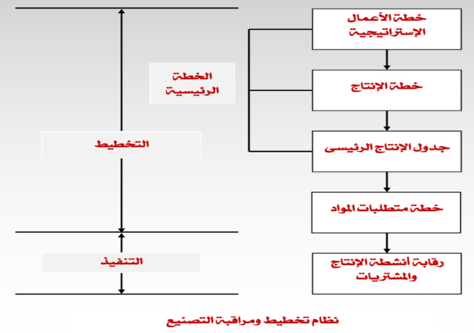

1/خطة الأعمال الاستراتيجية:
تكون خطة الأعمال الاستراتيجية تقريرا بالأهداف والأغراض الرئيسية التي تتوقع الشركة أن نحققها خلال السنتين الى العشر سنوات التالية وربما لأكثر من ذلك
وتقدم الخطة الاستراتيجية تنسيقا بين خطط التسويق والتمويل والإنتاج والهندسة.
فيكون التسويق مسئولا عن تحليل السوق الذي يراد خدمته والمنتجات التي تعرض فيه ومستويات خدمة العميل المرغوب فيها والتسعير واستراتيجيات التسويق.
ويكون التمويل مسئولا عن تحديد مصادر التمويل المتاحة للشركة واستخداماتها والتدفقات النقدية والأرباح والعائد على الاستثمار والميزانيات.
ويكون الإنتاج مسئولا عن تحقيق طلبات السوق عن طريق استخدام المصانع ولألات والمعدات والمواد بأكبر كفاءة ممكنة.
وتكون الهندسة مسئولة عن الأبحاث والتطوير وتصميم المنتجات الجديدة أو تعديل المنتجات الموجودة.
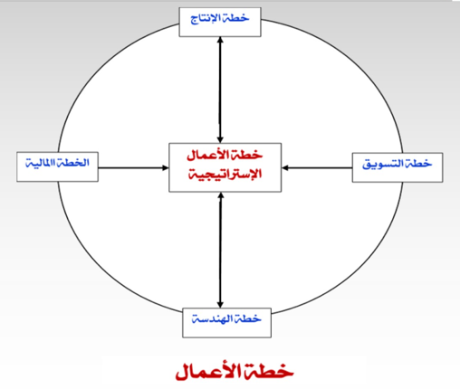
2/ خطة الإنتاج:
بمعرفة الأهداف التي حددتها خطة الأعمال الاستراتيجية تهتم خطة الإنتاج بما يلي:
1/ كميات كل مجموعة منتج والتي يجب أن تنتج في كل فترة. 2/مستويات المخزون المرغوب فيها.
3/موارد المعدات والعمالة والموارد في كل فترة. 4/ إتاحة الموارد اللازمة.
ومع خطط السوق والتمويل, تهتم إدارة الإنتاج بتنفيذ خطط الأعمال الاستراتيجية وهنا يكون أفق التخطيط ستة أشهر الى 18 شهر ويراجع كل شهر أو ربع سنة.
3/ جدول الإنتاج الرئيسي:
يكون(MPS) عبارة عن خطة لأنتاج العناصر النهائية الفردية, وتقسم خطة الإنتاج لتبين الكمية المراد انتاجها من كل عنصر نهائي فردي لكل فترة. (مثل إنتاج عدد200وحدة من منتج معين ومن موديل معين خلال أسبوع) وعادة يمتد أفق التخطيط من ثلاثة أشهر الى 18 شهر.
ويشير مصطلح الجدولة الرئيسية لعملية تطوير جدول الإنتاج الرئيسي, أما مصطلح جدول الإنتاج الرئيسي فيشير للناتج النهائي لهذه العملية وعادة تراجع هذه الخطط وتعدل أسبوعيا أو شهريا.
4/ خطة المتطلبات من المواد:
تكون خطة المتطلبات من المواد خطة لإنتاج وشراء المكونات المستخدمة في إنتاج العناصر الموجودة في جدول الإنتاج الرئيسي. وتبين الكميات اللازمة ومتى يستهدف التصنيع إنتاجها أو استخدامها وتستخدم المشتريات ومراقبة نشاط الإنتاج في تحديد شراء عناصر محددة أو تصنيعها.
ويكون مستوى التفاصيل مرتفعا, كما يكون أفق التخطيط بنفس طول أوقات انتظار الشراء والتصنيع معا. وعادة ما تمتد من ثلاثة أشهر الى 18 شهرا.
5/ المشتريات ومراقبة نشاط الإنتاج:
تمثل المشتريات ومراقبة نشاط الإنتاج PAC)) مرحلة التنفيذ والمراقبة لنظام تخطيط ومراقبة الإنتاج. فتكون المشتريات مسئولة عن تحديد تدفق المواد الخام الى المصنع ومراقبته. وتكون مراقبة نشاط الإنتاج مسئولية عن تخطيط ومراقبه تدفق العمل خلال المصنع.
وعادة يكون أفق التخطيط قصيرا جدا ربما من يوم الى شهر, ويكون مستوى التفاصيل مرتفعا.
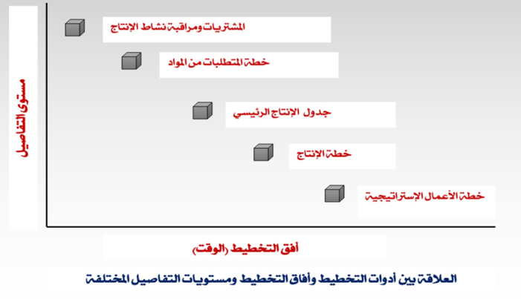

أفق التخطيط (الوقت).
العلاقة بين أدوات التخطيط وأفاق التخطيط ومستويات التفصيل المختلفة.
إدارة السعة:
عند كل مستوى في نظام تخطيط ومراقبة التصنيع يجب أن تختبر خطة الأولوية مقابل الموارد المتاحة وسعة نظام التصنيع المتاحة.
والعملية الأساسية هي حساب السعة اللازمة لتصنيع خطة الأولوية وإيجاد طرق لجعل السعة متاحة.
ويجب أن يحدث تحديد السعة الأزمة, ومقارنتها بالسعة المتاحة, وعمل التعديلات على كل مستويات نظام تخطيط ومراقبة التصنيع.
ثالثا: تخطيط المبيعات والمبيعات
تجري خطة الأعمال الاستراتيجية تكاملا لخطط كل الأقسام في التنظيم وعادة ما تجدد سنويا إلا إن هذه الخطط يجب أن تجدد مع مرور الوقت بحيث تأخذ آخر التنبؤات وظروف السوق والظروف الاقتصادية في الحسبان ويكون تخطيط المبيعات والعمليات (SOP) بمثابة عملية مراجعة مستمرة لخطة الأعمال الاستراتيجية وتنسيق خطط الأقسام المختلفة.
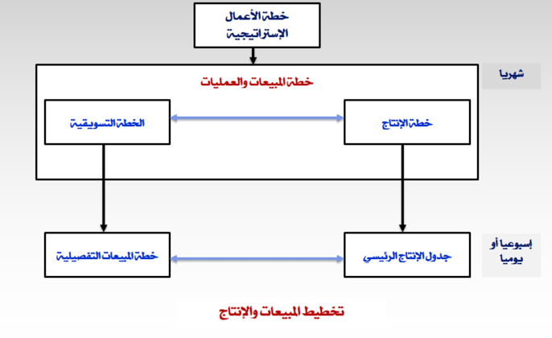
وبينما تجدد خطة الأعمال الاستراتيجية سنويا يكون تخطيط المبيعات والعمليات عملية ديناميكية تجدد فيها خطط الشركة بصورة منتظمة عادة كل شهر على الأقل.
فوائد تخطيط المبيعات والإنتاج:
يكون تخطيط المبيعات والإنتاج متوسط المدى ويشمل خطط التسويق والإنتاج والهندسة والتمويل ولتخطيط المبيعات والإنتاج عدد من الفوائد:
- يوفر وسيلة لتجديد خطة الأعمال الاستراتيجية مع تغيير الظروف.
- يوفر وسيلة لإدارة التغيير فبدلا من رد الفعل للتغير في ظروف السوق أو الاقتصادية بعد حدوثه يجبر (SOP) الإدارة على النظر إلى الاقتصاد مرة كل شهر على الأقل ويضعها في موقف أفضل لتغيير الخطة.
- يضمن التخطيط أن تكون خطط الأقسام المختلفة واقعية ومنسقة وتدعم خطة الأعمال.
- يوفر خطة واقعية يمكن أن تحقق أهداف الشركة.
- يسمح بإدارة أفضل للإنتاج والمخزون والاحتياطي.
رابعا: تخطيط موارد التصنيع:
يجري تخطيط الأعمال الاستراتيجي تكاملا لخطط وأنشطة التسويق والتمويل والإنتاج, وذلك لإنتاج خطط تهدف إلى تحقيق الأهداف الشاملة للشركة.
وإذا احتاجت خطط الأولوية الى تعديل على أي مستوى من مستويات التخطيط بسبب مشاكل في السعة يجب أن تنعكس هذه التغيرات في المستويات الأعلى. وتدمج خطة الأعمال الاستراتيجية خطط التسويق والتمويل والإنتاج مع بعضها.
يسمى نظام التخطيط والمراقبة المتكامل بنظام تخطيط موارد التصنيع Manufacturing Resource Planning ويستخدم الاختصار (MRP II) لتمييز خطة موارد التصنيع, عن خطة المتطلبات من الموارد.
خامسا: تخطيط موارد المنشأة:
يشبه (ERP) نظام (MRPII) باستثناء أنه لا يخوض في التصنيع, ويأخذ المنشأة كلها في الحسبان.
ويعرف الدليل الأمريكي لمراقبة الإنتاج والمخزون تخطيط موارد المنشأة (ERP) بأنه:
(نظام معلومات موجه للمحاسبة لتعريف المنشأة وتخطيطها).
حيث تلزم موارد واسعة لعمل أوامر العملاء, وشحنها, ومحاسبتها, وللعمل بصورة كاملة يجب أن توجد تطبيقات للتخطيط, والجدولة, والتكاليف وما الى ذلك, لكل الطبقات في التنظيم, ومراكز العمل, والمواقع, والأجزاء والمنشأة.
وبالضرورة يشمل (ERP) الشركة كلها ويكون (MRP II) التصنيع منها.
سادسا: إعداد خطة الإنتاج:
1/ بناء مجموعات المنتج:
يمكن أن تقاس مخرجات المنتجات المتشابهة بعدد الوحدات المنتجة منها, أما المنتجات المختلفة فقد يصعب إيجاد قاسم مشترك لقياس إجمالي المنتج منها ولذلك تحتاج الشركات أن تحدد مجموعات المنتج بناء على تشابه عمليات التصنيع.
ويجب على التصنيع أن يوفر السعة اللازمة لإنتاج السلع, ويهتم بطلب أنواع محددة من السعة الأزمة لإنتاج المنتجات أكثر من اهتمامه بالطلب على المنتجات.
وتعني السعة: المقدرة على أنتاج السلع والخدمات, أو عدد الوحدات التي يمكن إنتاجها في فترة زمنية معينة, ويجب أن يترجم الطلب على السلع الى طلب على السعة.
خلال الفترة الزمنية لخطة الإنتاج عادة لا يمكن عمل تغيرات كبيرة في السعة, كعمل إضافات أو إزالات في المصنع, إلا أنه يمكن تغيير بعض الأشياء وتكون تعريف هذه الأشياء وتقويمها من مسئولية إدارة التصنيع, وعادة يمكن تغيير ما يلي:
- تعيين أفراد وتدريبهم أو الاستغناء عنهم والعمل لوقت أقل أو أضافي وإضافة أو إلغاء المناوبات.
- يمكن أن يبني المخزون في فترات الركود ويباع أو يستخدم في فترات الطلب المرتفع.
- التعاقد من الباطن على العمل أو تأجير معدات إضافية.
ولكل بديل مميزاته وعيوبه كما أن إيجاد البديل على الأقل تكلفة والمتسق مع أهداف الأعمال هي مسئولية إدارة التصنيع.
2/ الإستراتيجيات الأساسية
يكون لمشكلة تخطيط الإنتاج السمات التالية :
- يستخدم أفق زمني لمدة 12 شهر ، مع تحديث دوري ربما كل شهر ، أو كل ربع سنة .
- يتكون الطلب على الإنتاج من عائلة منتج واحدة ، أو قلة من المنتجات ، أو من الوحدات المشتركة .
- يتغير الطلب أو يكون موسميا .
- يكون المصنع والمعدات ثابتين خلال الأفق الزمني .
وتوجد ثلاثة إستراتيجيات أساسية يمكن أن تستخدم في تطوير خطة الإنتاج ، وهي :
1) إستراتيجية المطاردة 2) تسوية الإنتاج 3) التعاقد من الباطن
(أ) إستراتيجية المطاردة / توفيق الطلب
وتعني إنتاج الكمية المطلوبة في أي وقت محدد ، وتظل مستويات المخزون مستقرة بينما يتغير الإنتاج لتلبية الطلب.أي تنتج الشركة مايكفي فقط لتلبية الطلب.
وفي بعض الصناعات تكون هذه الإستراتيجية هي الوحيدة التي يمكن إتباعها، فعلى سبيل المثال يجب أن تنتج المزارع في موسم الحصاد ، وتكون هذه الصناعات غير قابلة للتخزين. وفي هذه الحالات يجب على الشركة أن يكون لديها السعة الكافية للتتمكن من تلبية طلب الذروة.
وميزة هذه الإستراتيجية هي إمكانية الإحتفاظ بأقل مستوى من المخزون لذلك يتم تجنيب التكاليف المصاحبة للإحتفاظ بالمخزون .
(ب) تسوية الإنتاج أو إنتظامه
وتعني إنتاج مستمر لكمية تساوي متوسط الطلب، ويتم ذلك من خلال حساب الشركة لإجمالي طلبها خلال الفترة الزمنية للخطة، وتنتج ما يكفي في المتوسط لتلبية الطلب، وفي بعض الأحيان يكون الطلب أقل من الكمية المنتجة فيبني المخزون، وإذا زاد الطلب عن الكمية فيستخدم المخزون في تلبية هذه الزيادة .
وأهم ما يميز هذه الإستراتيجية هو إستخدام مستوى يتجنب تغيير مستويات الإنتاج ، ولاتحتاج الشركات أن يكون لديها سعة إضافية لتلبية الذروة.
وعيبها هو أن المخزون الذي يبني في فترات الطلب المنخفض، سيكلف الإحتفاظ به أموالًا كثيرة.
مثال لمشكلة : (1)
تريد إحدى الشركات أن تنتج 10000 وحدة من أحد العناصر خلال الثلاثة أشهر القادمة بمعدل مستوى . في الشهر الأول 20 يوم عمل ، وفي الشهر الثاني 21 يوم عمل ، وفي الشهر الثالث 12 يوم عمل بسبب الإغلاق السنوي . كم يجب أن تنتج الشركة ، في المتوسط ، كل يوم لتسوية الإنتاج:
الإجابة :
Total production = 10000 units
Total working days = 20 + 21 +12 = 53 days
Average daily productıon $\frac{10000}{53}$ = 188.7 units
(ج) التعاقد من الباطن
وتعني إستراتيجية التعاقد من الباطن الإنتاج دائما عند أدنى حد للطلب، وتلبية أي زيادة في الطلب من خلال حد التعاقد من الباطن.
والميزة الرئيسية لهذه الإستراتيجية هي التكلفة، فيتم تجنب التكاليف المصاحبة للسعة الزائدة، وبسبب تسوية الإنتاج ، لاتوجد تكاليف مصاحبة لتغيير مستويات الإنتاج .
ويمكن العيب الرئيسي في أن تكلفة الشراء ( تكلفة العنصر ، وتكلفة المشتريات ، والنقل والفحص ) يمكن أن تكون أكبر مما إذا تم إنتاج العنصر داخليًا .
(د) الإستراتيجية الهجين
تكون الثلاث إستراتيجيات السابقة إستراتيجيات نقية، ويكون لكل منها مجموعة من التكاليف ( التعيين / الإستغناء ، والعمل لوقت إضافي ، والمخزون ، والتعاقد من الباطن) .
وهناك الكثير من الإستراتيجيات الهجين أو المختلطة التي يمكن أن تستخدمها الشركة. ويكون لكل منها مجموعة معينة من خواص التكاليف.
وتكون إدارة الإنتاج مسئولة عن إيجاد خليط الإستراتيجيات الذي يدني مجموع كل التكاليف ، وتوفير مستوى الخدمة المطلوب وتحقيق أهداف خطط التمويل والتسويق.
(3) تطوير خطة إنتاج التصنيع للتخزين.
في بيئة التصنيع للتخزين, تنتج المنتجات وتوضع في المخزن قبل تسليم الأمر من العميل. ويتم بيع السلع وتسليمها من المخزون. ومن أمثلة هذا النوع من التصنيع الملابس, والأطعمة المجمدة, والدراجات.
وبصفة عامة تنتج الشركات للتخزين عندما:
- يكون الطلب ثابت تقريبا، ومتنبأ به.
- توجد قلة كم خيارات المنتج.
- تكون أوقات التسليم المطلوبة من الأسواق أقصر كثيرًا من الوقت اللازم لإنتاج المنتج.
- يكون للمنتجات عمر طويل على الرف.
وتأخذ المعلومات اللازمة لعمل خطة الإنتاج الشكل التالي:
- التنبؤ طبقًأ للفترة في أفق التخطيط .
- مخزون البداية .
- مخزون النهاية المرغوب فيه .
- أي أوامر عميل متأخرة. و، هذه تكون أوامر متأخر تسليمها وتسمى في بعض الأحيان أوامر خلفية..
ويكون هدف تطوير خطة الإنتاج تدنية تكاليف الإحتفاظ بالمخزون، وتغيير مستويات الإنتاج، والتخزين.
(4) خطة إنتاج المستوى
فيما يلي إجراء عام لتطوير خطة إنتاج المستوى:
- جمع إجمالي التنبؤ بالطلب لأفق التخطيط.
- تحديد مخزون البداية ، ومخزون النهاية المرغوب فيه.
- حساب إجمالي الإنتاج كما يلي:
إجمالي الإنتاج = اجمالي التنبؤ + الأوامر الخلفية + مخزون أخر المدة – مخزون أول المدة
- حساب الإنتاج اللازم لكل فترة عن طريق قسمة إجمالي الإنتاج على عدد الفترات .
- حساب مخزون النهاية لكل فترة .
مثال المشكلة : (2)
تنتج شركة فطائر الأسماك كعكات الأسماك الطازجة ، وتريد أن تطور خطة إنتاج لها . ويبلغ مخزون البداية المتوقع 100 علبة وترغب في أن تقلله إلى 80 علبة مع نهاية فترة التخطيط . ويكون عدد أيام العمل متساوي في كل فترة . ولا توجد أوامر خلفية . ويأخذ الطلب المتوقع على الكعكات الشكل التالي :
الإجمالي | 5 | 4 | 3 | 2 | 1 | الفترة
600 | 120 | 120 | 130 | 120 | 110 | التنبؤ

- كم علبة يجب أن تنتجها كل فترة ؟
- كم سيكون مخزون النهاية لكل فترة ؟
- إذا بلغت تكلفة الإحتفاظ بالمخزون 5 دولارات لكل علبة في الفترة الواحدة ، فبناء على مخزون النهاية كم تبلغ إجمالي تكلفة المخزون ؟
- كم تكون التكلفة الإجمالية للخطة ؟
الإجابة :
إجالي الإنتاج = إجمالي التنبؤ + الأوامر الخلفية + مخزون أخر المدة – مخزون أول المدة

(أ) إجمالي الإنتاج المطلوب = 600 + 80 – 100 = 580 علبة
= 116 علبة $\frac{580}{5}$ إنتاج كل فترة =
(ب)
مخزون أخر المدة = مخزون أول المدة +الإنتاج – الطلب

مخزون أخر المدة بعد أول فترة = 100 + 116 – 110 = 102 علبة
وبالمثل يحسب مخزون كل فترة كما هو موضح بالجدول التالي ، ويصبح مخزون نهاية الفترة الأولى هو مخزون بداية الفترة التالية :
مخزون أخر المدة للفترة الثانية = 106 + 116 – 120 = 102 علبة
(ج) تبلغ إجمالي تكلفة الإحتفاظ بالمخزون مايلي :
( 106 + 102 + 88 + 84 + 80 ) ( 5 دولار ) = 2300 دولار
(د) نظرا لعدم وجود حالات نفاذ للمخزون ، ولا يحدث تغيرات في مستوى الإنتاج ، فتكون هذه هي إجمالي تكلفة الخطة .
الإجمالي | 5 | 4 | 3 | 2 | 1 | الفترة
600 | 120 | 120 | 130 | 120 | 110 | التنبؤ
580 | 116 | 116 | 116 | 116 | 116 | الإنتاج
 | 80 | 84 | 88 | 102 | 106 | مخزون أخر المدة 100

الجدول يبين خطة إنتاج المستوى
(5) تطوير خطة إنتاج التصنيع للأمر
في بيئة التصنيع للأمر ، ينتظر المصنعون حتى يتسلموا الأمر من العميل قبل البدء في تصنيع السلع . ومن أمثلة هذا النوع من التصنيع توجد الملابس التي يتم تفصيلها حسب طلب العميل ، أو الآلات ، أو أي منتج ينتج طبقًا لمواصفات العميل . وبصفة عامة ، تصنع الشركات للأمر عندما :
- تنتج السلع طبقًا لمواصفات العميل.
- يرحب العميل بالإنتظار أثناء تصنيع الأمر.
- يكون المنتج مكلفًا في تصنيعه ، وتخزينه.
(6) التجميع للأمر
عندما توجد عدة خيارات للمنتج كما في حالة السيارات ، وعندما لا يرغب العميل في الإنتظار حتى يتم تصنيع المنتج ، ينتج المصنعون أجزاء المكونات النمطية ويخزنوها . وعندما يتسلم المصنعون أمر العميل ، يقوموا بتجميع أجزاء المكونات من المخزون طبقًا للأمر . ولوجود المكونات في المخزون فلا تحتاج االشركة إلا الى وقت التجميع قبل التسليم للعميل . ومن أمثلتها السيارات والحسابات .
ولعمل خطة الإنتاج لمنتجات التصنيع للأمر تلزم المعومات التالية :
- التنبؤ لكل فترة من فترات أفق التخطيط.
- إحتياطي البداية لأوامر العملاء.
- إحتياطي النهاية المرغوب فيه.
(7) خطة إنتاج المستوى ( حالة وجود عمل متراكم )
يكون عبر إجراء عام لتطوير :
- تحديد إجمالي التنبؤ بالطلب لأفق التخطيط
- تحديد إحتياطي البداية وإحتياطي النهاية المرغوب فيه
- حساب إجمالي الإنتاج اللازم كما يلي :
إجمالي الإنتاج = أجمالي التنبؤ + العمل المتراكم أول المدة – العمل المتراكم أخر المدة

- حساب الإنتاج اللازم كل فترة عن طريق قسمة إجمالي الإنتاج على عدد الفترات.
- توزيع الإحتياطي الموجود على أفق التطيط طبقًا لتاريخ الإستحقاق أو التسليم
مثال لمشكلة : (3)
تقدم شركة طباعة محلية خدمة طباعة حسب الطلب . ونظرًا لإخلاف كل عمل ، فيتم التنبؤ بالطلب بعدد الساعات في الإسبوع . وتوقعت الشركة أن يكون الطلب 100 ساعة في الإسبوع خلال الخمسة أسابيع التالية . ويوجد إحتياطي لدى الشركة مقداره 100 ساعة ، وتريد الشركة أن يقل الإحتياطي في نهاية الخمسة أسابيع إلى 80 ساعة . كم عدد ساعات العمل التي ستحتاجها كل أسبوع القليل الإحتياطي ؟ وكم سيبلغ الإحتياطي في نهاية كل إسبوع .
الإجابة :
إجمالي الإنتاج = 500 + 100 – 80 = 520 ساعة
= 104 ساعة $\frac{520}{5}$ الإنتاج الإسبوعي =
ويمكن أن يحسب الإحتياطي لكل إسبوع كما يلي :
إحتياطي المشروع = الإحتياطي القديم + التبؤ - الإنتاج

للإسبوع الأول
إحتياطي المشروع = 100 + 100 – 104 = 96 ساعة
للإسبوع الثاني
إحتياطي المشروع = 96 + 100 – 104 = 92 ساعة
وتكون خطة الإنتاج كما في الجدول التالي :
الإجمالي | 5 | 4 | 3 | 2 | 1 | الفترة
500 | 100 | 100 | 100 | 100 | 100 | االتنبؤ بالمبيعات
520 | 104 | 104 | 104 | 104 | 104 | الإنتاج المخطط
 | 80 | 84 | 88 | 92 | 96 | إحتياطي المشروع 100

(8) تخطيط الموارد
بعد بناء خطة الإنتاج الأولية ، يجب أن تقارن مع الموارد الموجودة للشركة . وتسمي هذه الخطوة تخطيط المتطلبات من الموارد، أو تخطيط. وهنا يجب الإجابة على السؤالين :
- هل الموارد متاحة لتحقيق خطة الإنتاج ؟
- إذا لم يكن هذا هو الحال ، كيف تتم تسوية هذا الفرق ؟
وإذا لم يمكن أن تتاح سعة كافية لتحقيق خطة الإنتاج ، يجب تغيير الخطة. والأداة التي عادة ماتستخدم هي فاتورة الموارد Resource Bill والتي تبين كمية المواد الحرجة اللازمة لإنتاج الوحدة المتوسطة من مجموعة المنتج.
مثال لمشكلة : (4)
إذا كانت فاتورة الموارد Resource Bill لإحدى الشركات كالتالي :
ساعات العمالة | الخشب | المنتج
1.31 | 20 | المناضد
0.85 | 10 | المقاعد
0.55 | 5 | المقاعد بدون ظهر

فإذا خططت الشركة لإنتاج 500 منضدة ، و 300 مقعد ، و1500 مقعد دون ظهر ، في فترة معينة . والمطلوب حساب :
- كمية الخشب المسخدمة في الإنتاج ؟
- كمية ساعات العمالة المستخدمة في الإنتاج ؟
الحل :
- كمية الخشب المسخدمة في الإنتاج ؟
المناضد = 500 ₓ 20 = 10000 لوح خشب
المقاعد = 300 ₓ 10 = 3000 لوح خشب
مقاعد دون ظهر = 1500 ₓ 5 = 7500 لوح خشب
إجمالي الخشب المطلوب للإنتاج = 20500 لوح خشب
- كمية ساعات العمالة المستخدمة في الإنتاج ؟
المناضد = 500 ₓ 1.31= 655 ساعات عمالة
المقاعد = 300 ₓ 0.85 = 255 ساعات عمالة
مقاعد دون ظهر = 1500 ₓ 0.55 = 825 ساعات عمالة
إجمالي ساعات العمالة المطلوبة للإنتاج = 1735 ساعة عمالة
التعليق على النتائج :
بناء على ما جاء من نتائج للمثال السابق فإن الشركة في هذه الحالة يجب عليها أن تقارن الأن المتطلبات من الأخشاب ومن العمالة ، مع المتاح من هاذين الموردين .
فمثلًا بفرض أن العمالة المتاحة بصورة معتادة في هذه الفترة تبلغ 1600 ساعة عمل ، وتتطلب خطة الأولوية حسب النتائج 1735 ساعة عمل ، بفارق 135 ساعة عمل أو 8.4% لذا يجب أن توجد السعة الزائدة ( الفرق ) وإلا يجب تعديل خطة الأولوية إذا لم توفر الشركة الفرق .
وفي هذا المثال يجب العمل لوقت إضافي لتوفير السعة الزائدة المطلوبة ، فإذا لم يتاح العمل لوقت إضافي ، يجب تعديل خطة العمالة المطلوبة ، كما يمكن أن يشمل هذا ترحيل بعض الإنتاج لفترة مبكرة أو تأخير بعض الشحنات .
يمثل تخطيط الإنتاج الخطوة الأولى في نظام التخطيط ومراقبة التصنيع وعادة يمتد أفق التخطيط لسنة ويعتمد أقل أفق على أوقات إنتظار شراء المواد وإنتاج المنتجات ، ولايمكن مستوى التفصيل مرتفعًا ، وعادة تعد الخطة لعائلات منتجات بناًء على تشابه عملية التصنيع أو وحدة مشتركة معينة .
ويمكن إستخدام ثلاث إستراتيجيات أساسية في تطوير خطة الإنتاج ، وهي : المطاردة ، وتسوية الإنتاج ، والتعاقد من الباطن . ولكل منها مميزات وعيوب تكلفة وتشغيل خاصة بها . ومن مسئولية إدارة المواد أن تختار أفضل خليط من هذه الخطط الأساسية بحيث تدنى إجمالي التكلفة ، وتحافظ على مستويات خدمة العميل المرغوب في تحقيقها .
تحدد خطة التصنيع للتخزين ماينتج في كل فترة لتحقيق الهدفين التاليين :
- تحقيق التنبؤ .
- الإحتفاظ بمستويات المخزون المطلوبة

الفصل الرابع
تخطيط المتطلبات من المواد
اولا: مقدمة:
يحتاج جدول الإنتاج الرئيسي إلى مكونات وعناصر بكميات معينه وفي وقت محدد ليتم تجميعها وتصنيعها, وإذا لم يتوفر أي مكون لا يمكننا بناء المنتج المطلوب وشحنه في الأوقات المحدده..
لذلك يتم إستخدام نظام تخطيط المتطلبات المواد فتبني خطه أوليه تبين المكونات اللازمة لكل مستوى وأوقات إحتياج توفرها, لتجنب عدم وجود أي مكون من المكونات.
- طبيعة الطلب.
هناك نوعان من الطلب, وهما: طلب مستقل وآخر معتمد, علما بأن الطلب المستقل لايرتبط بالطلب على أي منتج آخر. بينما الطلب المعتمد (التابع) يأتي بناء على منتجات في مستوى أعلى,لذا يتم حسابه بتخطيط المتطلبات المواد.
ويمكن أن يكون للعنصر نفسه كلا من الطلب المعتمد والمستقل,وقد يكون الإعتماد أفقيا أو رأسيا (رأسيا يعتمد على عائله وأفقيا تعتمد المكونات على بعضها البعض).
- ماهو تخطيط المتطلبات المواد؟
يعني بتخطيط المتطلبات من المواد التنبؤ بالمستقبل والإستعداد له,أي تحديد كميات المواد المتوقع طلبها بالمستقبل.
- أهداف تخطيط المتطلبات المواد:
لتخطيط المتطلبات من المواد هدفين, وهما:
- تحديد المتطلبات.
- تجديد الأولويات.
وهو ما سيتم تناوله تفصيلا فيما يلي:
- تحديد المتطلبات:
يكون هدف MRP هو, تحديد أي المكونات الطلوبة لتلبية جدول الإنتاج الرئيسي بناء على جحساب الفترات التي يجب أن تتوفر فيها المكونات.
ويجب أن يحدد MRP مايلي: ما الذي يطلب/كم عدد الوحدات التي تطلب/متى يكون الطلب/متى يجدول التسليم؟
- تجديد الأولويات:
يتغير الطلب والعرض على المكونات يومياَ, فيغير العملاء أوامرهم, وتستخدم المكونات ويتأخر الموردون عن التسليم.لذلك يجب أن تكون خطة المتطلبات من المواد قادرة على إعادة تنظيم الأولويات لجعل الخطط مجدده,ويجب أن تكون قادرة على حذف وتشهيل وتأخير وتغير أوامرها.
- سجلات المخزون:
يمثل المخزون أحد المدخلات الرئيسية لنظام MRP فعند إجراء الحسابات لتحديد الأعداد اللازمة,يجب أخذ الكميات المتاحه في الحسبان.
ويوجد نوعان من المعلومات اللازمة: الأول, عوامل التخطيط,وتشمل معلومات لاتتغير ككميات الأمر وأوقات الإنتظار ومخزون الأمان,إلا إنها تلزم لتخطيط الكميات التي تطلب ومتى تطلب لتصل في أوقاتها,ونوع المعومات الثاني يكون عن حالة كل عنصر, ويكون ديناميكيا ويتغير مع حدوث كل عملية جاريه. وتحفظ البيانات في (ملف سجل المخزون)ويحوي سجلات العناصر كلها.
وأخيرا فواتير المواد وهي أحد أكثر الوثائق أهميه في شركات التصنيع.
ثانيا: فواتير المواد:
فواتير المواد هي سرد بكل التجميعات الفرعية والمركبات الوسطية والأجزاء والمواد الخام التي تدخل في تجميع المنتجات,مما يبين كميات اللازمة من كل منها لبناء المجتمع.
وهناك ثلاثة نقاط هامة لفواتير المواد:
- تبين فاتورة المواد كل الأجزاء اللازمة لبناء عناصر واحد.
- لكل جزء رقم واحد فقط فريداَ لجزء واحد فقط لايخصص لغيره.
- يعرف الجزء بشكله أو وظيفته, فإذا تغير أي منهما فلن يكون نفس الجزء ويجب أن يكون له رقم جزء مختلف.
وسوف نتناول هنا النقطتين التاليتين, وهما:
- هيكل فواتير المواد 2) إستخدامات فواتير المواد.

- هيكل فواتير المواد.
يشير هيكل فواتير المواد إلى التصميم الكامل لترتيب الفواتير في ملفات المواد.
وتستخدم أقسام الشركة المختلفة فواتير المواد في أغراض متنوعه.ورغم أن لكل مستخدم تفضيلات للطريقه التي تبنى بها الفاتورة لكل يجب أن يوجد هيكل واحد فقط يحقق معظم الإحتياجات, بينما تتعدد أشكالها وطرق تقديمها.
توجد عدة أشكال وطرق لتقديم فاتورة المواد:
- شجرة المنتج.
- علاقة العائل – المكون.
- الفاتورة متعددة المستويات.
- فاتورة المستوى الواحد.
- الفاتورة المرحلة.
- قوائم الأجزاء التلخيصيه.
- فاتورة التخطيط.

- شجرة المنتج:
نادراَ ما تستخدم ويكون عادة للتعليم والإحتبار,بالرغم من أنها طريقة مريحه للتفكير في فواتير المواد.
- علاقة العائل – المكون:
تسمى شجرة المنتج وفاتورة المواد في هذه الحالة, يهياكل المستوى الواحد.ويعتبر التجميع عائلا, وتسمى العناصر التي يتكون منها بعناصر المكون.
- الفاتورة متعددة المستويات:
تتكون الفاتورة متعددة المستويات من مجموعات الأجزاء في تجميعات فرعية بناءَ على طريقة المنتج,وتكون مسئولية هندسة التصنيع أن تحدد كيف سينتج المنتج (العمليات وتتابعها وتجميعها) وينتج عن ذلك التجميعات الفرعيه للمنتج.
ويخصص لكل مستوى في فاتورة المواد رقم يبدأ من أعلى إلى أسفل.حيث يكون المستوى صفر هو مستوى القمه الذي يسمى مستوى المنتج النهائي,وتقع مكوناته على مستوى واحد.
وتستخدم الفاتورة متعددة المستويات عندما تنتج الشركات أكثر من منتج واحد,مع إستخدام نفس المكونات في عدد من المنتجات.
- فاتورة المستوى الواحد:
تحتوي فاتورة المستوى الواحد للمواد على عائل واحد,ومكوناته الفوريه فقط لذلك سميت بذلك.
توجد عدة مميزات لإستخدام فواتير المستوى الواحد:
- تجنب إزدواج السجلات.
- يقلل عدم إزدواج السجلات من عدد السجلات,وحجم الملف في الحاسب.
- تصبح صيانة الفواتير مبسطة.
مثال لمشكلة:
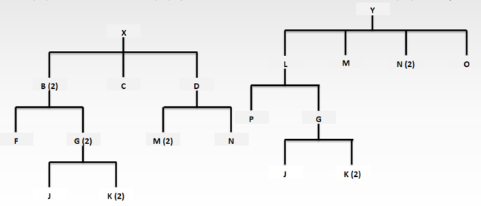
بإستخدام شجرة المنتج التالية,شيد أشجار المستوى الواحد المناسبة.ثم حدد كم عدد (K) اللازمة لعمل 100 وحدة من المنتج (X),و50 وحدة من (Y)؟

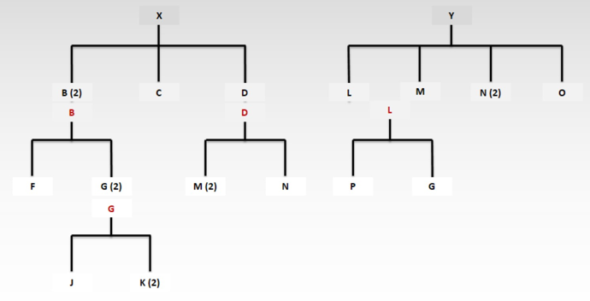
الإجابة:
تحتاج كل وحدة من (X) إلى 2 من (B).
تحتاج كل من وحدة من (B) إلى 2 من (G),وبالتالي فالوحدة من (X) تحتاج إلى 4 من (G).
تحتاج 100 وحدة من (X) إلى 400 وحدة من (G).
تحتاج كل وحدة من (Y) إلى وحدة واحدة من (L).
تحتاج كل وحدة من (L) إلى وحدة واحدة من (G),وبالتالي فالوحدة الواحدة من (Y) تحتاج إلى وحدة واحدة من (G).
تحتاج 50 وحدة من (Y) إلى 50 وحدة من (G).
إجمالي الحاجة إلى (G) يكون 450 وحدة.
كما تحتاج كل وحدة من (G) إلى 2 من (K).
إجمالي الحاجة إلى (K) يكون (900 – 450X2) وحدة.
- الفاتورة المرحلة:
يمكن عرض الفاتورة متعددة المستويات على أنها فاتورة مرحلة للمواد.وتستخدم هذه الفاتورة الترحيلات كطريقة لتعريف الآباء (العائلون) من المكونات.
- قوائم الأجزاء التخليصية:
تسمى فاتورة المواد بقائمة أجزاء تلخيصية عندما تسرد كل الأجزاء اللازمة لإنتاج تجميع واحد كامل.ولاتحتوي على أي معلومات عن طريق إنتاج المنتج, أو تجميعه.
- فاتورة التخطيط:
يكون الإستخدام الرئيسي لفواتير المواد في تخطيط الإنتاج وتكون فواتير التخطيط تجميعهاَ مصطنعا للمكونات لأغراض التخطيط وتستخدم في تبسيط التنبؤ, وجدولة الإنتاج الرئيسية,وتخطيط المتطلبات من المواد.
- إستخدامات فواتير المواد:
تكون فاتورة المواد أحد أكثر الوثائق إستخداماَ في شركة التصنيع,وفيما يلي بعض الإستخدامات الرئيسية:
- تعريف المنتج: تحدد الفاتورة المكونات اللازمة لإنتاج المنتج.
- مراقبة التغير الهندسي: حيث تقوم الفاتورة بتسجيل أي تغيرات ومراقبتها.
- أجزاء الخدمة:تحدد فاتورة المواد الأجزاء التي تحتاج إلى إستبدال أو إصلاح.
- التخطيط:تعرف فواتير المواد أي المواد التي يجب أن تجدول لإنتاج المنتج النهائي.
- التصنيع:توفر الفاتورة قائمة بالأجزاء اللازمة لإنتاج المنتج أو تصنيعه.
- التكلفة: عادة تتجزأ تكلفة المنتج إلى مواد,وعمالة مباشرة, ومصاريف إضافية.
ثالثا/ عملية تخطيط المتطلبات من المواد.
يقوم نظام تخطيط المتطلبات من المواد بتخطيط كل مكون يظهر على فاتورة المواد.
ويكون الغرض من تخطيط المتطلبات من المواد تحديد المكونات اللازمة وكمياتها وأوقات الحاجة لها حتى يمكن إنتاج العناصر الموجودة على جدول الإننتاج الرئيسي في الوقت المحدد لها.
وسنناقش فيما يلي أساسيات أساليب MRP لعمل ذلك تحت العناوين التالية:
- التفجير والترحيل.
- إجمالي وصافي المتطلبات.
- طرح الأوامر.
- التشفير والتشبيك منخفض المستوى.
التفجير والترحيل:
وقت الإنتظار هو طول الوقت اللازم لتنفيذ العملية ويشمل في التصنيع وقت إعداد الأمر,والإنتظار في الصف,والتصنيع,والنقل,والإستلام,والفحص,وأي تأخرات متوقعة.
تفجير المتطلبات:هو عملية مضاعفة المتطلبات بالكمية المستخدمة,وتسجيل المتطلبات المناسبة خلال شجرة المنتج.
الترحيل: هو وضع المتطلبات في فتراتها المناسبة بناء على وقت الإنتظار.
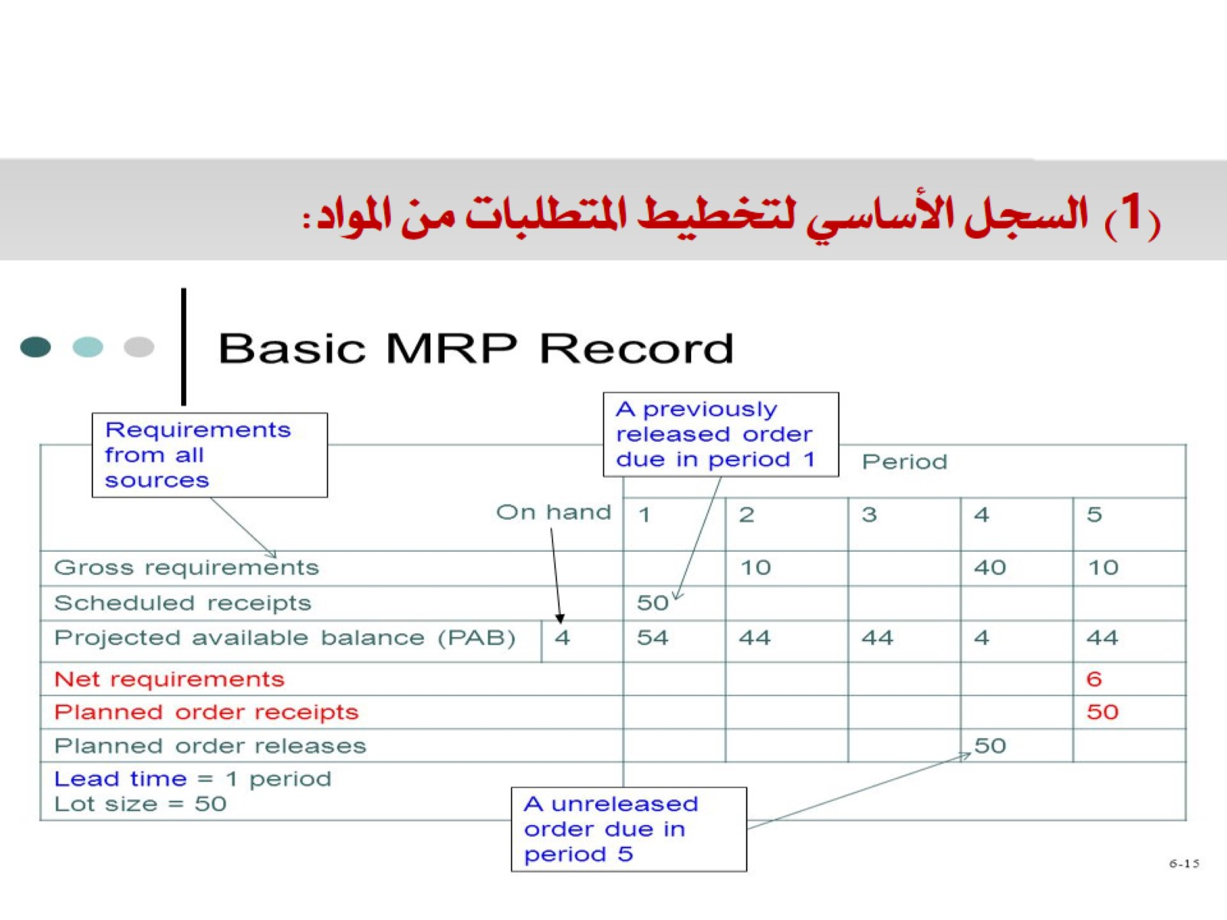
- تخطيط المتطلبات من السعة: على مستوى تخطيط MRP تسمى العملية بتخطيط المتطلبات من السعة فإذ أتيحت السعه,يمكن أن تستمر الخطه, وإذا لم تتاح, فإما أن يتم العمل لإتاحة السعه,أو يتم تغيير خطط الأولويات.
- الصافي والتشفير منخفض المستوى: يمكن أن يتواجد المكون على أكثر من مستوى واحد في فاتورة المواد.وهنا, يكون من الضروري التأكد من أن إجمالي المتطلبات من هذا المكون,قد تم تسجيلها قبل تحديد صافي المتطلبات.
رابعا/إستخدام خطة المتطلبات من المواد.
مهمة المخطط هي إدارة نظام تخطيط المتطلبات من المواد. ويكون مسئولا عن إتخاذ قرارات تفصيليه تحافظ على إستمرار تدفق المواد خلال المصنع وخارجه.
وتشمل المسئوليات الأساسية للمخطط مايلي:
- بدء طرح ألأوامر للمشتريات,أو التصنيع.
- إعادة جدولة تواريخ الإستحقاق للأوامر المفتوحه عند الحاجة.
- إصلاح الأخطاء ومحاولة إيجاد أسبابها.
- حل حالات قصور المواد عن طريق التشهيل, أو إعادة التخطيط.
- التنسيق مع المخططين الآخرين, ومجدولي الإنتاج الرئيسي, ومراقبي نشاط الإنتاج, والمشتريات لتسوية المشاكل.
ويعمل مخطط المواد مع ثلاثة أنواع من الأوامر:مخططه,مطروحه,ثابته.
- الأوامر المخططه:
تجدول الأوامر المخططه وتراقب تلقائياَ بواسطة الحاسب.
- الأوامر المطروحه:
تقع مسئولية طرح, أو بدء أمر مخطط على المخطط. وعند الطرح يصبح الأمر أمراَ متوحا للمصنع,أو للمشتريات, ويظهر على سجل MRP كإستلام مجدول, ويصبح عندئذ تحت تحكم المخطط.
- الأوامر المخططه الثابته:
يعيد نظام MRP المبنى على الحاسب حاسب الأوامر المخططة مع تغير إجمالي المتطلبات تلقائياَ. وتقوم نظام برنامج MRP بحساب صافي المتطلبات, وترحيل المتطلبات, وتفجيرها,وإنتاج طرح أوامر مخططة.
الرسائل الإستثناء:
إذا وقعت عمليه التصنيع تحت التحكم,وكان نظام تخطيط المتطلبات من المواد يعمل بصوه صحيحه سيعمل النظام طبقا للخطه,لكن توجد مشاكل في بعض الأحيان,والتي تحتاج إلى إنتباه من المخطط لذلك ينتج نظام MRP الجيد رسائل إستثنائيه لنصح المخطط عندما يحتاج حدث معين للإنتباه.
وفيما يلي أمثله للحالات التي تنتاج فيها رسائل إستثنائيه:
- المكونات التي توجد لها أوامر مخططه.
- المواقف التي ينتج عن أوقات الإنتظار فيها تسليم متأخر.
- الأوامر المتوحه التي ليس لها توقيت معين.
رسائل العمليات الجاريه.
تعني أن المخطط يجب أن يذكر لنظام البرامج كل الإجراءات المتخذه التي تؤثر على السجلات.
إدارة خطة المتطلبات من المواد:
يحصل المخطط على التغذيه الراجعه من العديد من المصادر:مثل:
- إجراءات الموردين من خلال المشتريات.
- التغييرات في الأوامر المفتوحه في المصنع.
- إجراءات الإدارة مثل تغيير جدول الإنتاج الرئيسي.
ويجب أن يجري المخطط تقويما لهذه التغذيه الراجعه ويتخذ إجراءات تصحيحيه إذا لزم الأمر ذلك.كما يجب أن يأخذ المخطط في الحسبان ثلاثه عوامل مهمه في إدارة خطه المتطلبات من المواد,وهي:
- الأولويه.
- إعادة التخطيط من أسفل إلى إعلى.
- تقليل عصبية النظام.

- الأولويه :
وهي الإحتفاظ بتواريخ صحيحه عن طريق التقويم المستمر,وإذا لزم الأمر,التشهيل أو الإسراع.
- إعادة التخطيط من أسفل إلى أعلى:
يجب أن يتخذ هذا الإجراء للظروف المتغيره عند أقل مستوى ممكن في هيكل المنتج.
- تقليل عصبيه النظام:
في بعض الأحيان تتغير المتطلبات بسرعه,وبكميات قليله مما يتسبب في تغير الخطة, المتطلبات من المواد للأمام وللخلف,وتعد إحدى طرق تقليل عصبية النظام هي الأوامر المخططة الثابتة.
ملخص الفصل:
عمل MRP هو إنتاج المكونات الصحيحة في الوقت الصحيح,وذلك حتى يمكن الحفاظ على MRP.ويعتمد MRP على فواتير المواد الدقيقة,وسجلات المخزون الدقيقة.ويمكن إنتاج فواتير المواد بعدد من الطرق, إلا أن أحد الأقسام (أو الأفراد) يجب أن يكون مسئولا عنها.وتكون سجلات المخزون أساسية لـMRP وتكون جودة MRP بنفس جودة سجلات المخزون.
ويؤدى الحاسب عمليات تفجير وترحيلMRP. ويكون المنطق المستخدم تكرارياَ,ويمكن أن يتحقق الحاسب من الخطأ الذي يحدث من الأفراد.ويحقق المخططون القادرون على النظام اللتطبيق العملي الجيد لـMRP.

الواجب الاول:
السؤال الأول / تعتبر أحدى أكثر الطرق فعالية لتحسين الإنتاجية والثروة هى تخطيط، ومراقبة تدفق المواد فى التصنيع. وتوجد ثلاثة عناصر لنظام تدفق المواد، وهى: .......
العرض.
تخطيط ومراقبة التصنيع.
التوزيع المادى/ الطبيعي.
كل ما سبق.
السؤال الثاني / يرغب العملاء فى أن يكون وقت أنتظار التسليم أقل ما يمكن، ويجب أن يصمم
التصنيع إستراتيجية لتحقيق هذا، وتوجد أربعة أستراتيجيات أساسية لذلك، ومنها: .........
التصميم للأمر.
التصنيع للأمر.
التوريد للأمر.
التسليم للأمر.
السؤال الثالث / يجب أن يحقق المورد حد أدنى من متطلبات العميل كى يعتبر منافساً حيوياً فى السوق. وقد تبنى متطلبات العميل على: السعر، والجودة، والتسليم، وما إلى ذلك، وتسمى ......
رابحو الأمر.
مؤهلو الأمر.
موردو الأمر.
مستلمو الأمر.
السؤال الرابع / تعنى .......... أن مواصفات العميل تتطلب عمل هندسى فريد، أو أن إعداد المنتج يتم حسب طلبه.
ولن يتم شراء المخزون إلا عندما يحتاجه التصنيع فقط. ويكون وقت إنتظار التسليم طويلاً لأنه
لا يشمل وقت إنتظار الشراء فقط، وإنما يشمل وقت إنتظار التصميم أيضاً.
الهندسة للأمر.
التصنيع للأمر.
التجميع للأمر.
التصنيع للتخزين

.
السؤال الخامس / للحصول على الأوامر يجب أن يكون للموردين سمات تشجع العملاء على إختيار منتجاتهم، وخدماتهم بدلاً من منافسيهم.
وتسمى هذه السمات التنافسية، أو خليط السمات التنافسية، التى تحث عملاء الشركة على إختيار منتجاتها، أو خدماتها بمسمى ........
رابحو الأمر.
مؤهلو الأمر.
موردو الأمر.
مستلمو الأمر.
السؤال السادس / من منظور .....، يكون هذا الوقت هو المنقضي منذ تسلم المورد للأمر، وحتى تسليم المنتج.
العميل.
المورد.
المنتج.
لا شئ مما سبق.
الحل: اسوم

الواجب الثاني:
السوال الاول:
توجد ثلاثة مراحل لتدفق المواد، ومنها: ........
تدفق المواد الخام إلى شركة التصنيع من نظام التوزيع الطبيعى.
ثم تقوم بتوزيع المنتج النهائي على العملاء، من خلال نظام التوزيع الطبيعى.
تقوم شركة التصنيع بإجراء عمليات التشغيل علي المواد الخام.
كل ماسبق
السوال الثاني:
تشتمل سلسلة التوريد على مجموعة من العوامل الهامة، من بينها ........
A.يمكن ربط عدد محدود من الشركات في سلسة التوريد
b.تشمل بعض الانشطة والعمليات التي تتم لتوريد المنتج للعميل النهائي
c. يتدفق المنتج من المورد الى العميل اما معلومات التصميم والطلب فتتدفق من العميل الى المورد
d.كل ماسبق
السوال الثالث:
يعني .... ان جهة التصنيع لاتبدا في اعداد المنتج حتى تتسلم امر العميل. وهنا يقل وقت انتظار التسليم بسبب وجود وقت تصميم بسيط، ويكون المخزون موجود كمادة خام
الهنسة للامر
التصنيع للامر
التجميع للامر
التصنيع للتخزين
السوال الرابع:
يعني ..... ان المورد يقوم بتصنيع السلع وبيعها من مخزون السلع النهائية ويكون وقت انتظار التسليم هو الاقل
الهندسة للامر
التصنيع اللامر
التجميع للامر
التصنيع للتخزين
السوال الخامس:
يعني .... ان المنتج يعد من مكونات نمطية يمكن ان تخزنها جهة التصنيع وتقوم بتجميعها طبقا لامر العميل. ويقل وقت انتظار التسليم اكثر بسبب عدم وجود وقت تصميم موجود،و وجود المخزون بالفعل
الهندسة للامر
التصنيع للامر
التجميع للامر
التصنيع للتخزين
السوال السادس:
يشير المفهوم الحالى لسلسلة التوريد إلى أنها مجموعة الأنشطة كلها، من إنتاج المادة الخام وحتى شراء العميل النهائي كسلسلة أنشطه مرتبطة بعضها البعض.وأنشطة سلسلة التوريد تتضمن ثلاثة أمور حرجه، منها:
تدفق المنتجات
تدفق المعلومات
تدفق العمل
لاشي مما سبق.

الحل: thelovehut

